# Prettier

## 1、Prettier: Arrow Parens

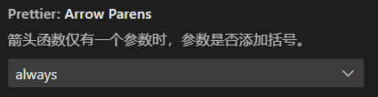

### avoid

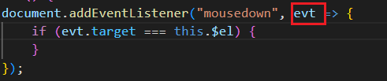

### always [√]

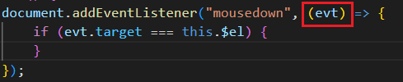

## 2、Prettier: Bracket Same Line

### ture [√]





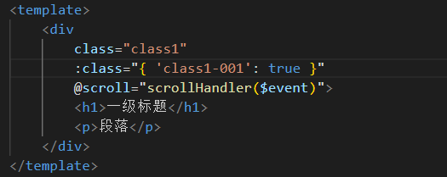

### false



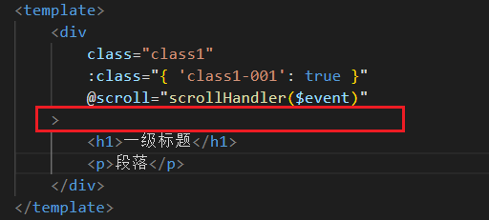

## Prettier:Bracket Spacing

### true [√]

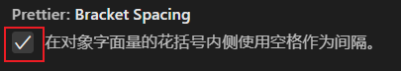

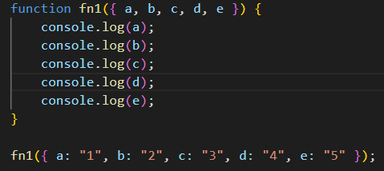

### false

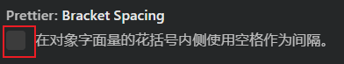

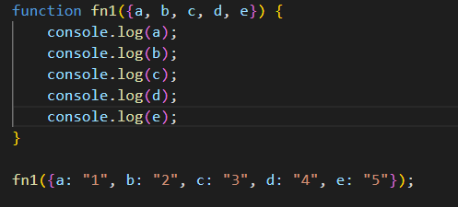

## 4、Prettier:Config Path

指定 Prettier 配置文件的路径。

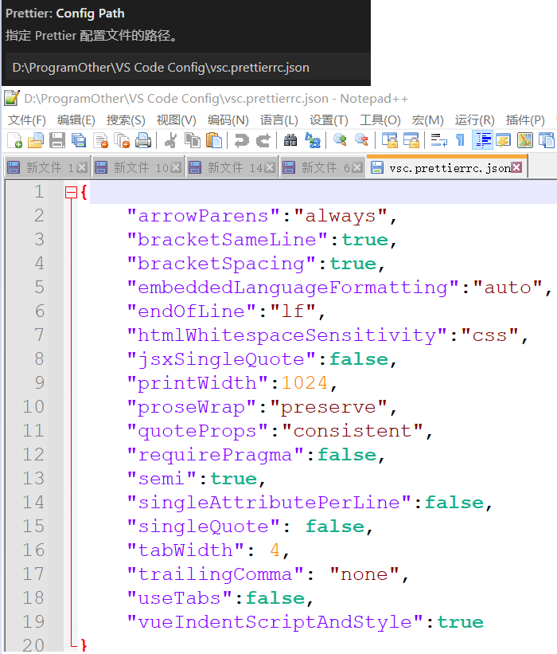

## ??? 5、Prettier:Document Selectors

指定一个 glob patterns 列表在匹配的文件中启用 prettier

## 6、Prettier:Embedded Language Formatting

控制嵌入的其他语言代码格式化。

### auto [√]

### off

## 7、Prettier:Enable



## 8、Prettier:Enable Debug Logs

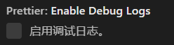

## 9、Prettier:End Of Line

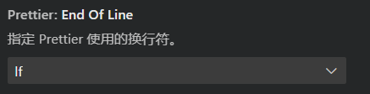

### auto

### lf [√]

### crlf

### cr

## 10、Prettier:HTML Whitespace Sensitivity

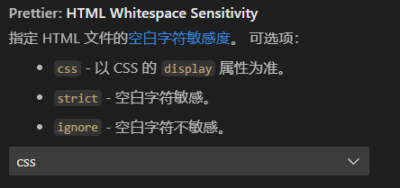

### css [√]

### strict

### ignore

## 11、Prettier:Ignore Path

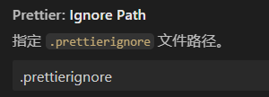

## 12、Prettier:Insert Pragma



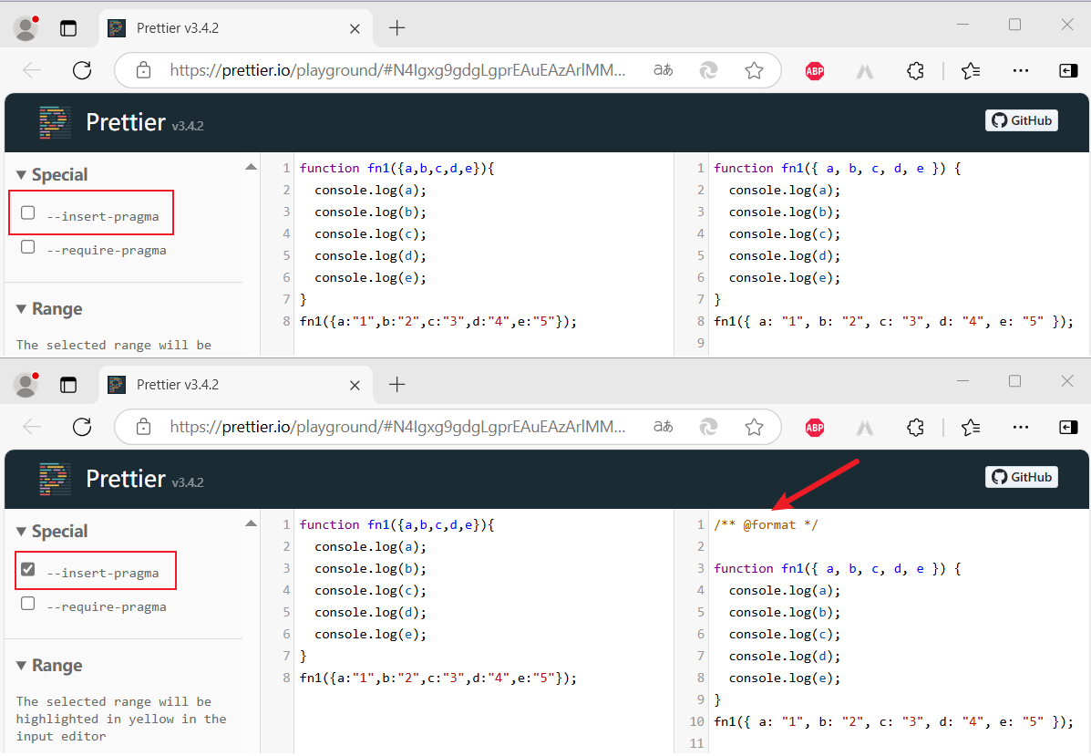

## Prettier:Jsx Single Quote

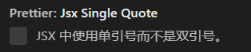

### true

### false [√]

## 14、Prettier:Prettier Path

prettier 包路径，如 ./node_modules/prettier。

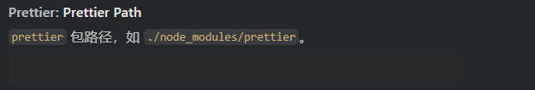

## 15、Prettier:Print Width

每行代码的长度限制。

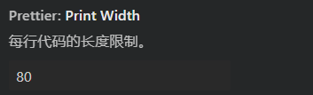

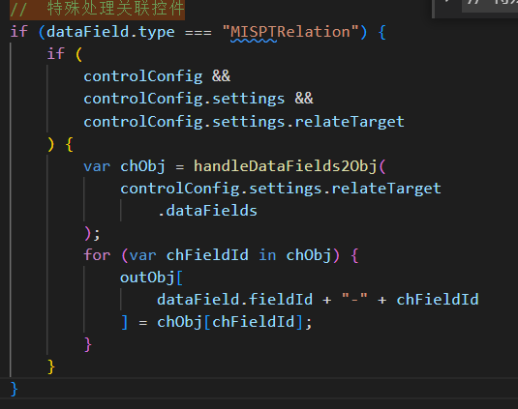



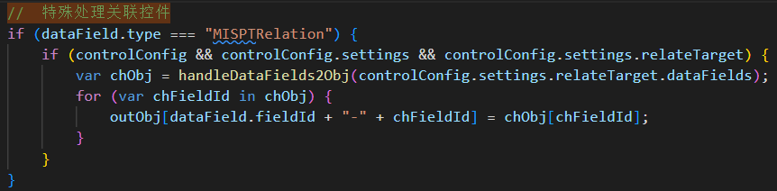

### 234 [√]

## 16、Prettier:Prose Wrap

（ Markdown ） 文本换行。

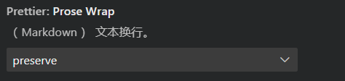

### always

### never

### preserve [√]

## 17、Prettier:Quote Props

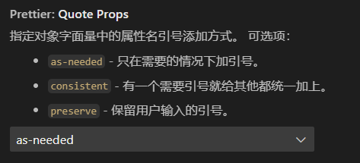

### as-needed

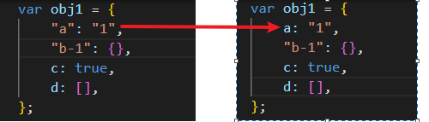

### consistent [√]

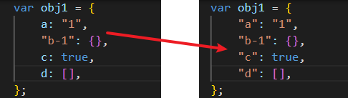

### Preserve

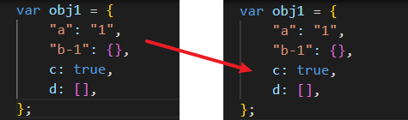

## ??? 18、Prettier:Require Config

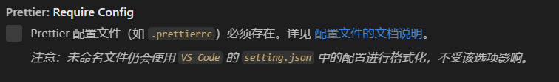

## Prettier: Require Pragma

### ture

### false [√]



## ??? 20、Prettier:Resolve Global Modules

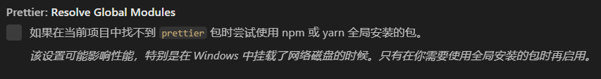

## Prettier:Semi

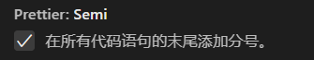

### true [√]



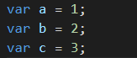

### false



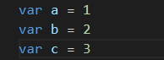

## Prettier:Single Attribute Per Line

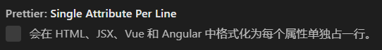

### true



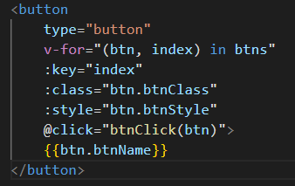

### false [√]



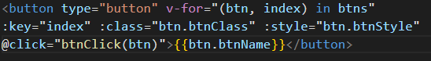

## Prettier:Single Quote

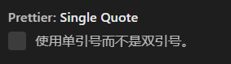

### true



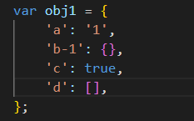

### false [√]



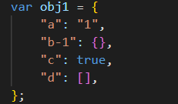

## 24、Prettier:Tab Width

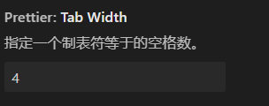

### 2



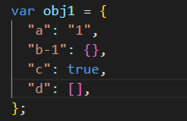

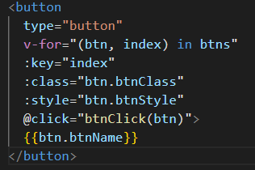

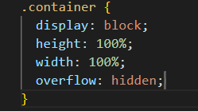

### 4 [√]



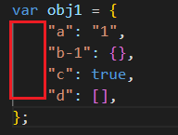

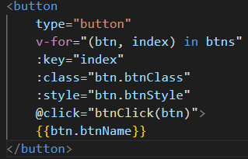

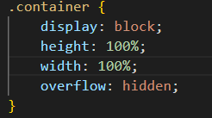

## 25、Prettier:Trailing Comma

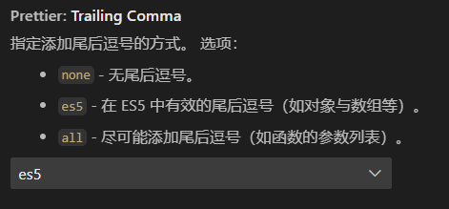

### none [√]

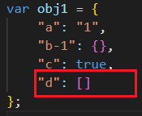

### es5

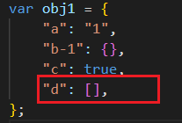

### all



## ??? 26、Prettier:Use Editor Config

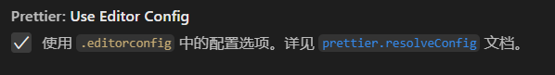

## 27、Prettier:Use Tabs

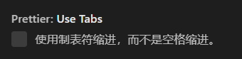

### true

### false (默认值) [√]

## Vue Indent Script And Style

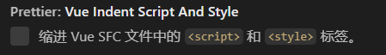

### true [√]



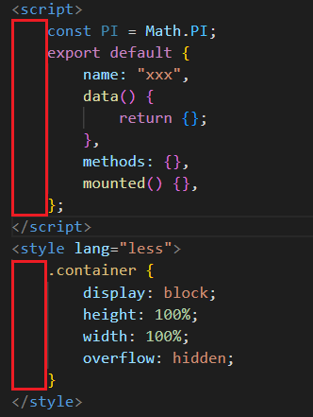

### false



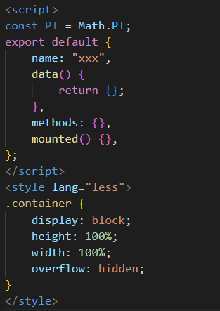

## 29、Prettier:With Node Modules

